新 书 推 荐
《无滤镜》
NO FILTERS
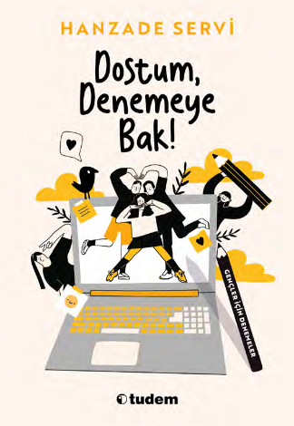
中文书名：《无滤镜》
英文书名：NO FILTERS
作 者：Hanzade Servi
出 版 社：Tudem
代理公司：Silva/ANA
页 数：160页
出版时间：待定
代理地区：中国大陆、台湾
审读资料：电子稿
类 型：青少年非虚构读物

如今的年轻人真的像成年人担心的那样容易 “受心理创伤” 吗，还是经典童话其实早已为我们做好了超乎想象的准备？
文风犀利诙谐，没有说教感，如同与挚友谈心
用贴近青少年内心的语言，探讨数字时代下的各类现实议题
引导青少年反思自我认知、人际联结
思考当下环境中成长的真正含义，激发独立思考与思辨能力

内容简介：

一本坦率而发人深省的青少年散文集。

我们为什么购买某些商品？是因为我们真的想要它们，还是因为它们在社交媒体上看起来不错？我们和朋友见面是出于真心，还是仅仅为了在网上分享这一刻？今天的年轻人是否真的像成年人担心的那样容易受到 “创伤”？

在这本犀利、诙谐、贴近生活的书中，汉扎德·塞尔维通过诚实、幽默的文章探讨了社会趋势、技术、友谊以及在数字时代的成长，并邀请读者停下来思考。

本书中没有任何说教，更没有为了显得“酷”而勉强使用青少年俚语，而是用年轻读者自己的情感语言，带着好奇、质疑和真诚直接与他们对话。

作者简介：

汉札德·塞尔维（Hanzade Servi）出生于1978年，毕业于阿纳多卢大学传播科学学院新闻与广播系，曾为各种报纸和杂志工作，还曾在电视和广告项目中担任编剧和撰稿人。在2008年Tudem文学奖故事比赛中，凭借名为《绣球鱼》的作品获得了出版商特别奖。2014年，她又凭借著作Karakura's Dreams赢得了恐怖故事比赛第一名，《科拉与蝴蝶》则获得了Gülten Dayıoğlu儿童和青年文学基金会首届青少年小说奖。汉札德为所有年龄段的灵魂写书，从七岁到一百七十七岁，一视同仁。

请将反馈信息发至：版权负责人
Email：Rights@nurnberg.com.cn
安德鲁·纳伯格联合国际有限公司北京代表处
北京市海淀区中关村大街甲59号中国人民大学文化大厦1705室, 邮编：100872
电话：010-82504106, 传真：010-82504200
公司网址：http://www.nurnberg.com.cn
书目下载：http://www.nurnberg.com.cn/booklist_zh/list.aspx
书讯浏览：http://www.nurnberg.com.cn/book/book.aspx
视频推荐：http://www.nurnberg.com.cn/video/video.aspx
豆瓣小站：http://site.douban.com/110577/
新浪微博：安德鲁纳伯格公司的微博_微博 (weibo.com)
微信订阅号：安德鲁纳伯格联合国际北京代表处

